Методическая разработка
конспекта занятия «Человек-техника»
из цикла занятий «Путешествие по Галактике профессий»
в форме: занятия-презентации
Сотова О.С.
Муниципальное бюджетное учреждение дополнительного образования
«Дом детского творчества № 4», г. Новокузнецк

Цель занятия: Ознакомление детей с профессиями классификации «Человек - техника».
Задачи:
- расширить представление учащихся о мире профессий;
- развивать умение соотносить знания о себе с требованиями интересующих профессий;
- поощрять слаженную работу в команде.
- Возраст и количество детей: 9-10 лет, 12 человек.
- Время проведения: 40 минут.

Форма проведения: занятие-презентация.
Тип занятия: освоение нового материала.
Материалы и оборудование:
- Карточки с заданиями.
- Иллюстрации, фотографии.
- Раздаточный материал: цветной картон, цветная бумага, ножницы, клей карандаш.

Пояснительная записка

Излишне говорить, насколько важным в жизни человека является выбор сферы профессиоанльной деятельности. Допущенные ошибки трудно исправлять, а правильный выбор – основа жизненного успеха и самореализации как личности и как профессионала. На мой взгляд, ориентировать ребенка на выбор будущей профессии надо начинать с детства.
Данная методическая разработка предназначена учащимся 9-10 лет общеобразовательной школы и входит в цикл занятий по профориентированию «Путешествие по галактике профессий» в рамках реализации дополнительной общеразвивающей программы «Успешный ребенок». Это первое занятие из данного цикла, далее дети знакомятся с другими направленностями в профессиях: «человек-человек», «человек-природа», «человек - знаковая система», «человек - художественный образ».
На занятии дети знакомятся с профессиями классификации «Человек - техника», расширяют представления о мире профессий, развивают умение соотносить знания о себе с требованиями интересующих профессий, получают элементарные навыки работы в команде.
Содержание занятия подобрано с учетом возрастных особенностей детей, позволяющих расширить представления о технических профессиях, учебный материал развивает познавательную и творческую активность учащихся.
На занятии созданы условия для развития устойчивого интереса к деятельности (созданию макета): подготовлены карточки с заданиями которые позволяют выявить детей с техническим мышлением, чередование разных видов деятельности поддерживает живой интерес детей на занятии.
Материал занятия и деятельность учащихся на занятии способствуют формированию у детей представлений о работе конструктора, проектировщика, инженера и дает возможность соотнести знания о себе с данными профессиями.
Занятие имеет следующую структуру:
- Организационный момент, введение в тему.
- Основная часть: конкурс «Разминка», практическая часть: конструирование макета детской игровой площадки.
- Итог занятия: подведение итогов, рефлексия.
Главным этапом занятия является основная часть, так как в ней происходит активная творческая деятельность учащихся, в которой они проявляют коммуникативные качества, позволяющие педагогу увидеть детей с техническими способностями, и дать ему соответствующие рекомендации и направление в учебных предметах. Все этапы занятия взаимосвязаны, содержание раскрывается последовательно и в соответствии плану.
В процессе обучения использованы методы, способствующие творческо-конструктивному развитию детей:
- Самостоятельная работа – работа по карточкам.
- Живое слово педагога – чтение историй изобретений.
- Коллективно-творческое дело – изготовление макета детьми в команде.
Такие нестандартные занятия мотивируют к развитию кругозора, проектной деятельности, активизируют познавательный интерес и способствуют развитию технических навыков и творческого потенциала.
Надеюсь, что данная методическая разработка окажется полезной при организации и проведении занятий по профориентированию младших школьников.

Ход занятия
1. Введение в тему
Вступительное слово педагога.
- Несколько веков назад, когда не было таких профессий как конструктор, изобретатель, инженер, механик и.т.д., были мастера, которые сами придумывали и разрабатывали свои изделия. Таких мастеров в дальнейшем называли инженерами, от латинского слова разум. В Московском государстве инженеров называли «розмыслами». Эти профессии связаны с техникой, они требуют от человека умение думать, решать изобретательские, конструкторские, технические задачи. Именно люди технических профессий, придумывая все новое и новое, создали дома, в которых мы живем; заводы, мастерские, в которых возможно работают ваши родители; транспорт, без которого мы не представляем свою жизнь и многое другое.
История изобретений удивительна (далее рассказ педагога сопровождается иллюстрациями и фотографиями):
Первый аппарат, который поднялся в небо, был лишен крыльев. В конце восемнадцатого века братья Монгольфье, французы, изобрели громоздкий воздушный шар. Этот летательный аппарат, наполнили теплым воздухом, он мог поднимать грузы и людей.
Первый барометр предложил создать Галилей, однако, удалось осуществить эту задумку только в 1643г. Его знаменитым учеником Вивиани и Эванджелисто Торичелли. Они навсегда вошли в историю, как человек доказавший существование атмосферное давление.
Александр Степанович Попов в 1895г сделал доклад о своем изобретении беспроводной передачи электрических сигналов, и человечество получило радио.
Таких примеров миллионы все они уже история, но есть люди, которые сейчас делают историю, а есть, которые придут к ним на смену - это вы, сегодняшние школьники.

- Основная часть
Педагог:
- Сегодня на занятии предлагаю вам попробовать роли конструкторов и инженеров, но для начала предлагаю «разминку».
(Педагог раздает детям карточки с заданиями. Участникам нужно выбрать и подчеркнуть ответ, который они считают наиболее верным. Время работы 10 мин).
Карточка с заданиями
Задание 1
Левая шестеренка поворачивается по часовой стрелке. В каком направлении будет поворачиваться правая шестеренка?
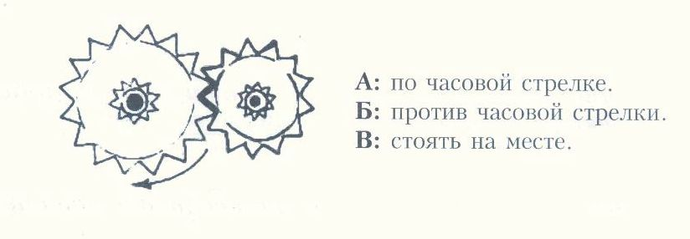
Задание 2
На какой тележке легче везти груз?
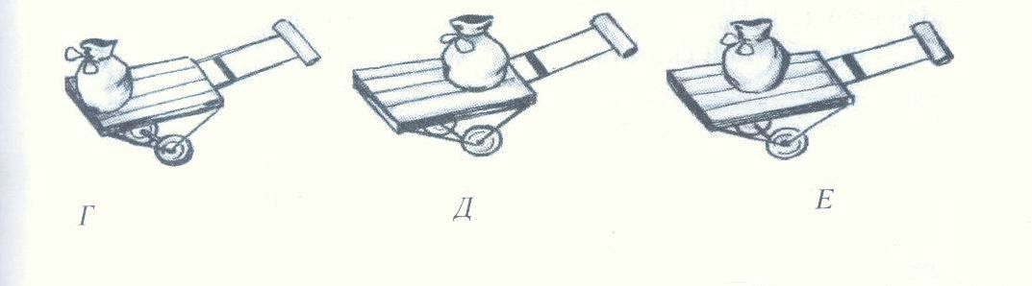

Задание 3
Какая кружка имеет более устойчивую форму
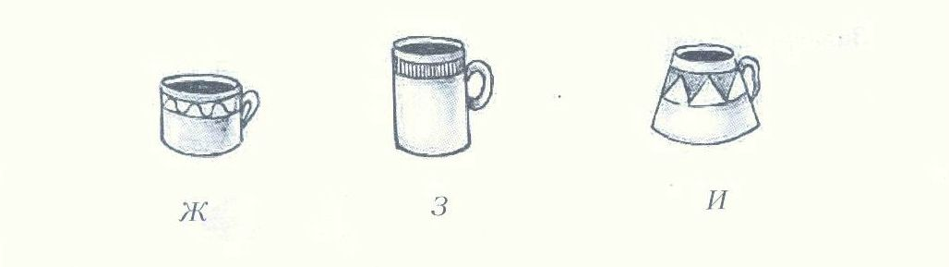
Педагог: - Ребята, давайте посчитаем ответы:
А – 2, Б – 3, В – 1, Г – 3, Д – 1, Е – 1, Ж – 1, З – 2, И – 3.
(По сумме балов определяется победитель. Участник, набравший наибольшее количество балов, считается победителем конкурса «разминка»).
Педагог:
- Современное производство настолько сложно, что чаще всего новый предмет создается коллективно. Придумывает и составляет схему, эскиз, рабочие чертежи - инженер – конструктор, при этом он обращается за помощью к другим инженерным работникам: расчетчику (для математического обоснования конструкции), экспериментатору (для получения необходимых данный опытным путем), технологу (для подбора материалов, оборудования, плана работы), испытателю (для проверки в действии опытного образца и исправления дефектов и недостатков). Инженер–конструктор при этом организует работу инженерно-технических работников и рабочих различных специальностей, то есть выступает в роли руководителя.
Затем, за дело берутся инженеры–производственники: строители, электрики, связисты, горные инженеры, механики, радиоинженеры, теплоэнергетики, электромеханики и другие. Все они воплощают задуманное инженером – конструктором в жизнь, то есть производят, строят, изготавливают различные вещи.
Сегодня я хочу вам предложить игру – конструирование: создать макет игровой детской площадки своими руками из цветного картона и цветной бумаги. Для этого вам надо, разделиться на 2 команды. В каждой команде распределяете роли: инженера (организатор), технолога (подбор материалов), конструктора (делает чертежи схемы), строители (воплощают задуманное). (Участники распределяют роли, педагог раздает цветной картон, цветную бумагу, ножницы, клей, простые карандаши).
Приступаем к выполнению задания, время работы 20 мин.
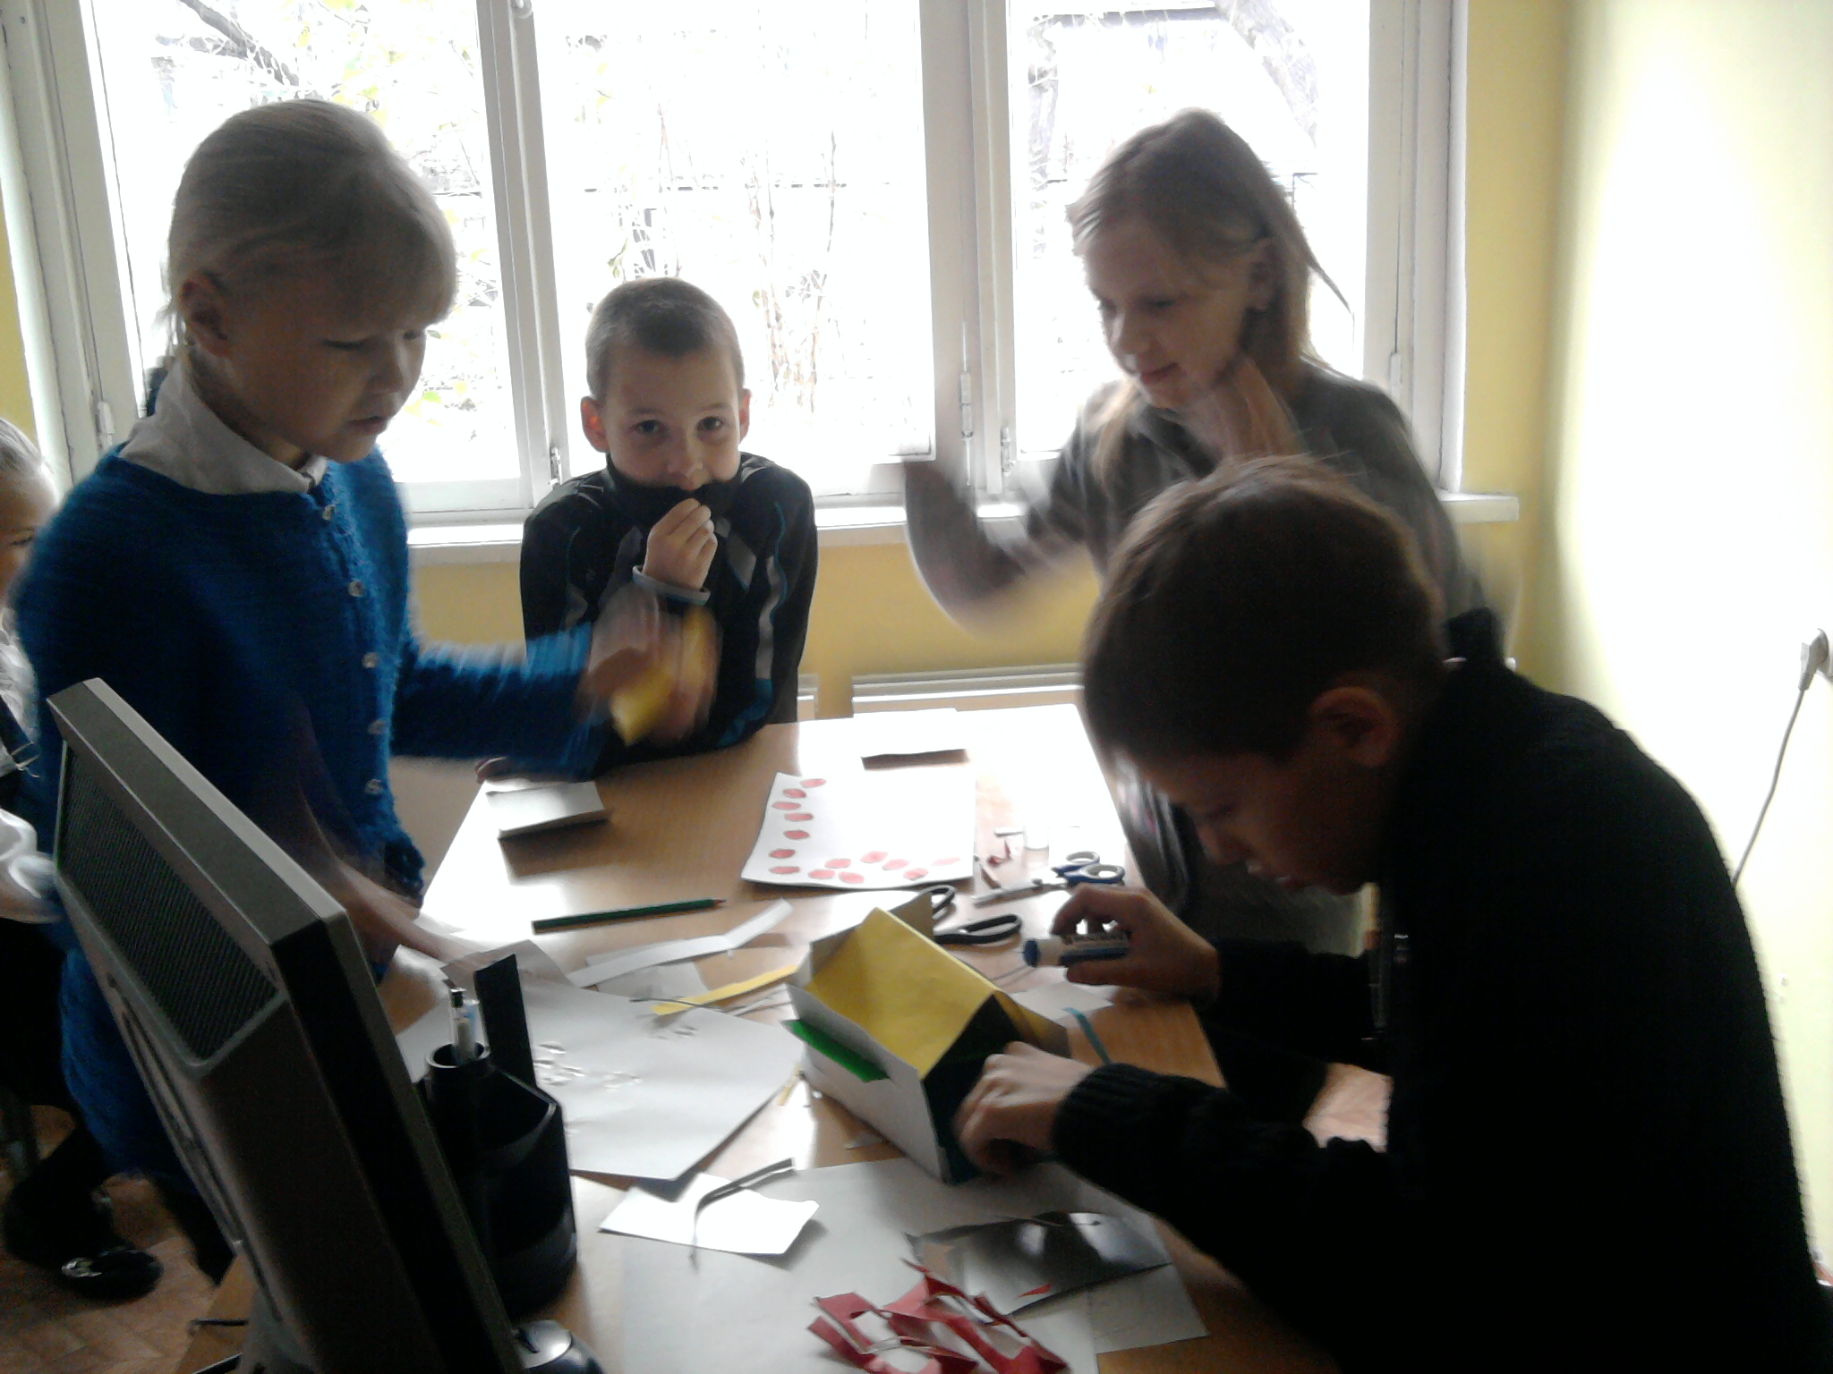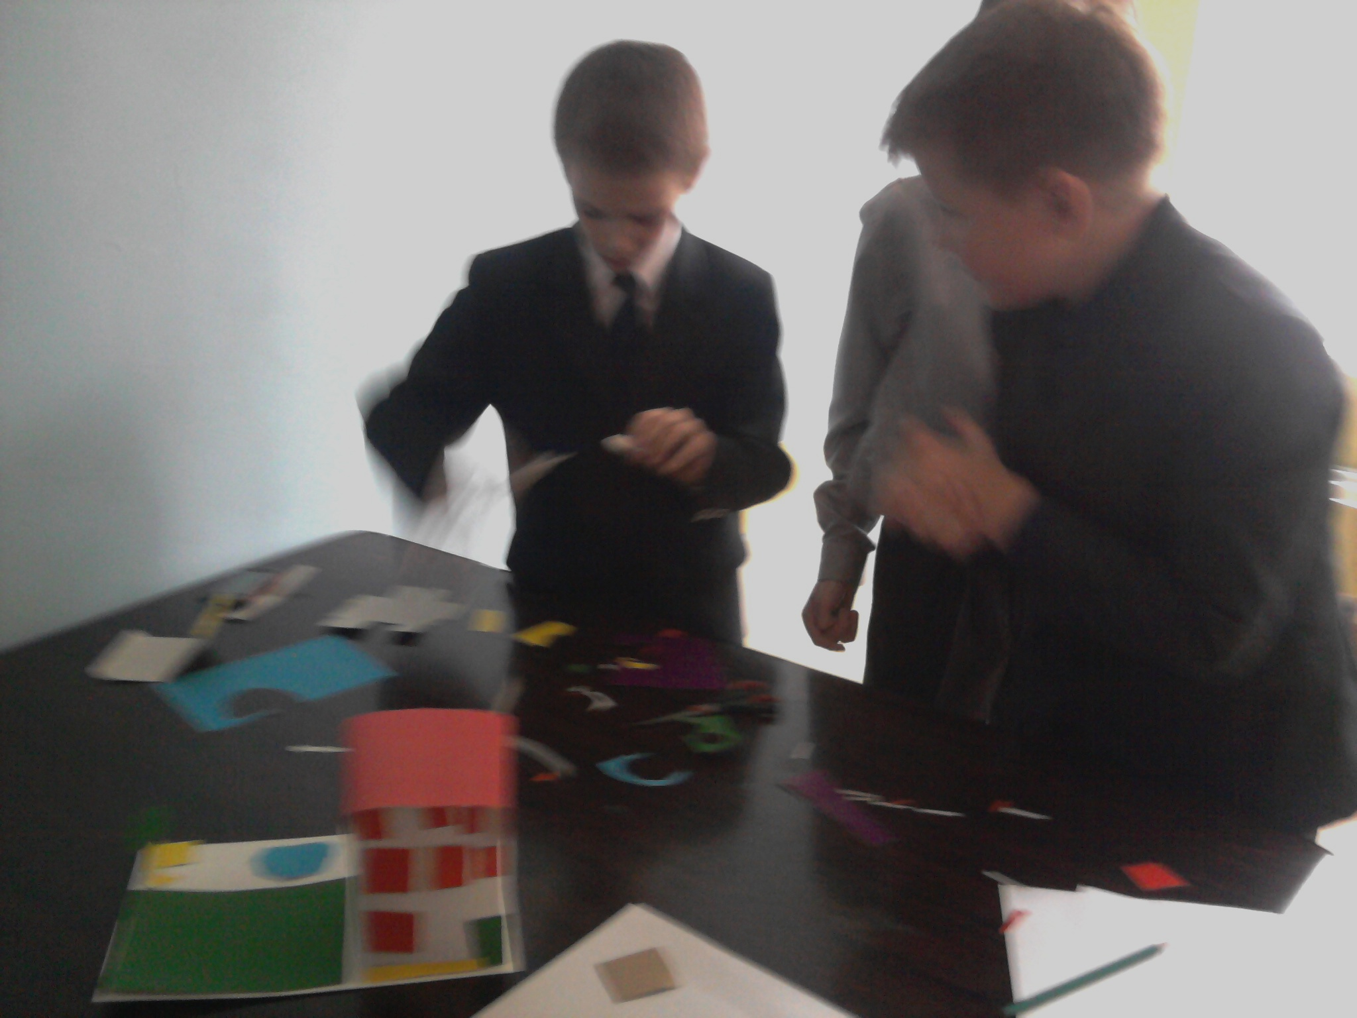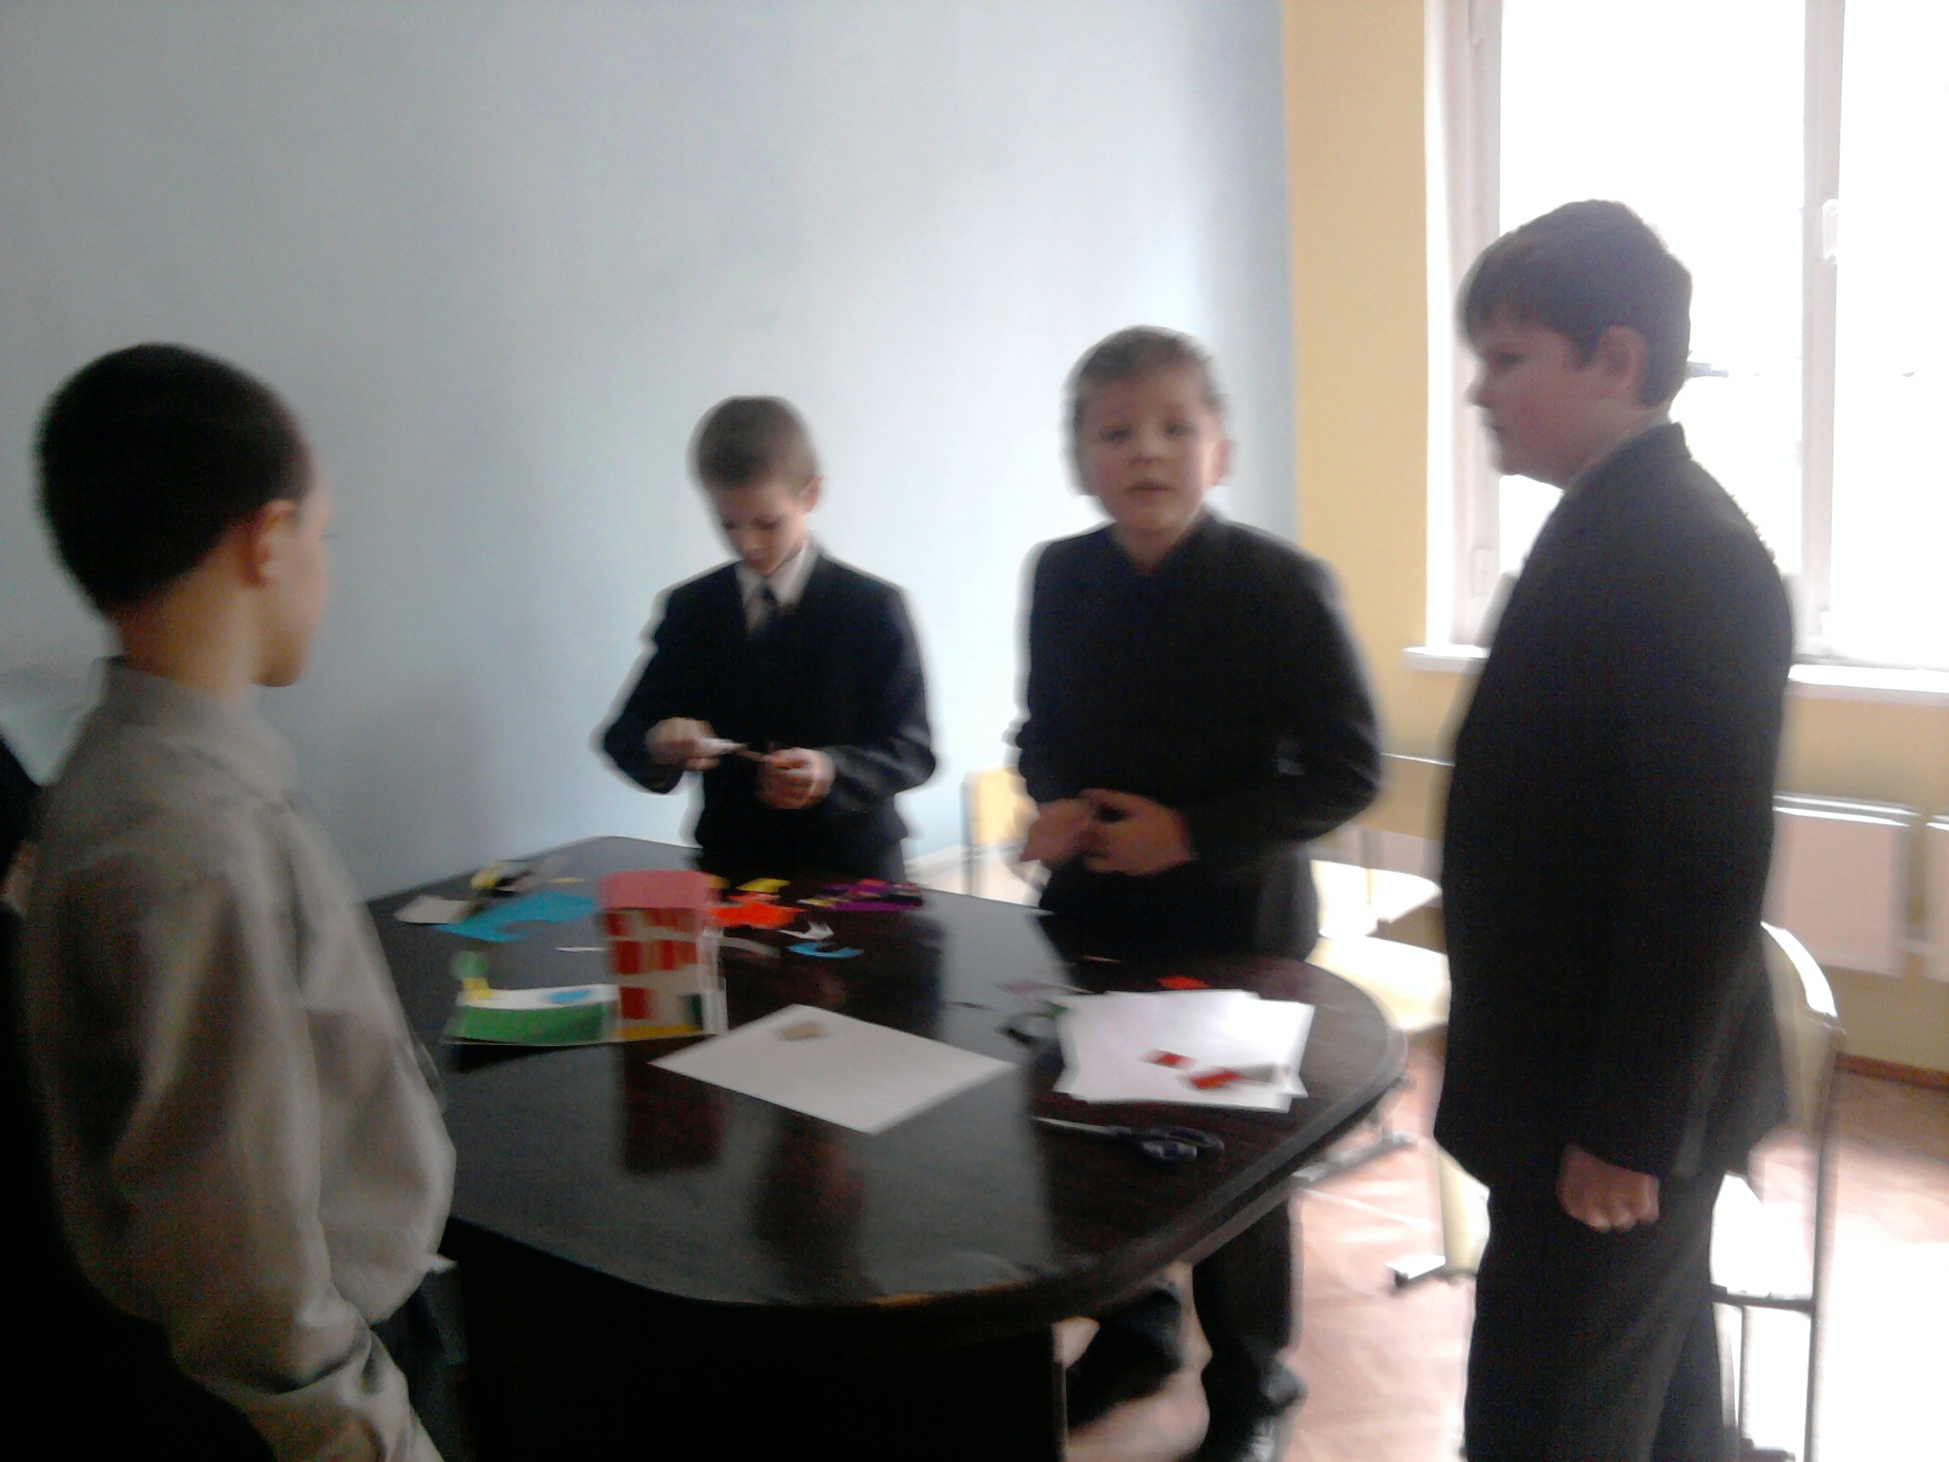
3. Итог занятия
Участники представляют свои работы педагогу и команде соперников. Дети делают презентацию своих работ. Описывают все достоинства своей площадки, отвечают на вопросы команды соперников и педагога. Голосованием всех участников выбирается лучший макет. Звучит музыка, объявляется команда победителей.
Педагог: - Что интересного вы узнали на занятии? Чему научились? Чем запомнилось вам это занятие?
Список литературы.
1. Елькина О.Ю. Методическое сопровождение профессиональных мини- проб «Путешествие по Галактике профессий» (Пособие для учителей начальных классов). –Новокузнецк, 2004. -46 с.
2. Елькина О.Ю. Путешествие по Галактике профессий: Рабочая тетрадь для учащихся 3-4 классов. – Новокузнецк: Изд-во КузГПУ, 2004. – 66с.

